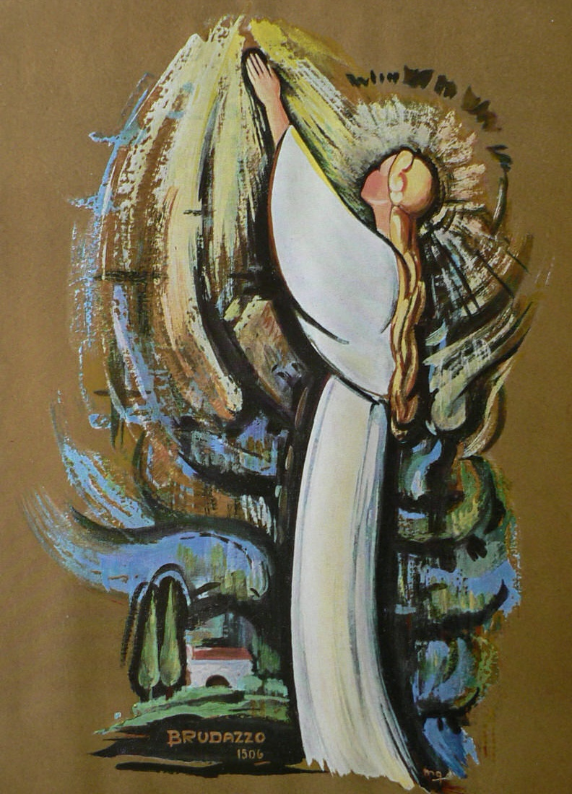
Umiłowana

9 Dni
Duchowej wędrówki
Ze św. Anielą
Wstęp
Na drodze modlitwy, wspólnych rozmów i dzielenia się życiem i duchem Świętej Anieli, dotarłyśmy do rdzenia spajającego całą jej osobę – jest nim bycie Umiłowaną. W świetle tego określenia spojrzałyśmy na początki życia Anieli, drogę, którą przeszła oraz owoce, jakie przyniosło jej życie, całkowicie zanurzone w Bogu.
Wszystko rozpoczęło się od Przenajświętszej Trójcy wpatrzonej z miłością w ziemię, w każdą poszczególną osobę. Wszystko też zakończy się jednym jedynym pytaniem: Czy prawdziwie kochałam ? Stąd również tytuł nowenny.
Zapraszamy do duchowej wędrówki ze Świętą Anielą, Umiłowaną Boga. Niech czas spędzony z tą wyjątkową kobietą, a naszą Siostrą i Matką, zaobfituje w wiele błogosławieństw.

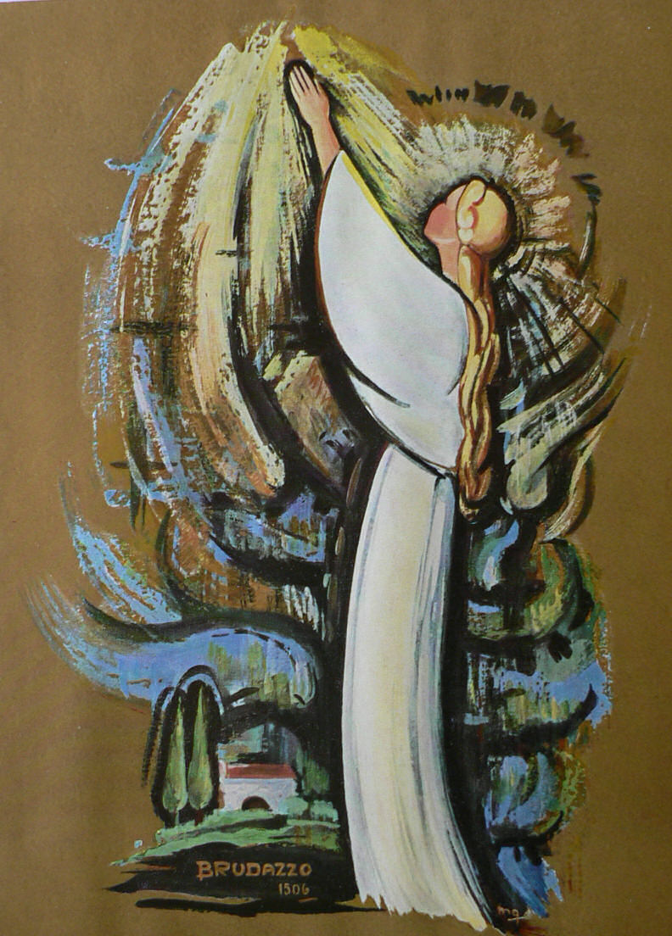
Dzień 1

Korzenie Wiary Umiłowanej

“Dlatego Prawda mówi: błogosławieni, których serca Bóg napełnił światłem Prawdy i dał pragnienie ojczyzny niebieskiej, którzy usiłowali zachować w sobie ów głos Prawdy
i dobre pragnienia. “
Prolog do Reguły, 12
Chlebem powszednim Świętej Anieli było słowo Boże – Wcielone i Żywe Słowo, bliskie nam wszystkim. Pisma pozostawione przez Świętą utkane są złotymi nićmi biblijnych cytatów. Zakorzenienie w Biblii i otwarcie na Słowo stało się światłem na drodze Anieli i pozwoliło rozpoznawać Boże pragnienia wobec niej.
Czy uważnie przygotowuję się do codziennej medytacji ?
W jaki sposób słowo Boże prowadzi mnie w ciągu dnia ?
Na zamieszczonym obrazie zapisz słowo Boże, które obecnie jest Ci szczególnie bliskie - przynosi ulgę, radość, pokój i życie.
Dzień 2

Umiłowana
w rękach Boga

‘‘A przede wszystkim trzeba słuchać rad
i natchnień, które Duch Święty nieustannie wzbudza w sercach naszych.’’
Reguła 8, 14.
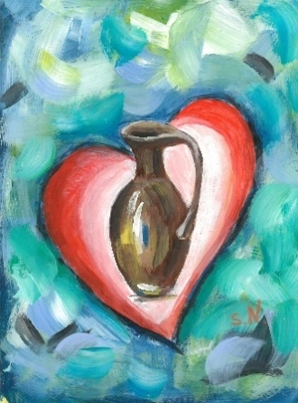
Jak to się stało, że ta prosta, nieuczona kobieta została wezwana do rozpoczęcia czegoś zupełnie nowego w Kościele? Tam, gdzie ludzkie oko widzi jedynie pustkę i brak umiejętności, Bóg dostrzega najodpowiedniejszą przestrzeń do swego działania, do wylania ogromu łask. Puste ręce i otwarte serce św. Anieli sprawiły, że mógł On „uczynić jej wielkie rzeczy”.

Jak wygląda moje rozeznawanie woli Bożej
w sytuacjach dnia codziennego ? Co/Kto pomaga mi w rozeznawaniu ?
Gdzie są moje “puste przestrzenie” ? Czy są ? Czym chcę, by były wypełnione ?
Dzień 3

Duch
Umiłowanej
“Moc i prawdziwa pociecha Ducha Świętego niech będzie w was wszystkich,
abyście mogły mężnie podjąć i wiernie wypełnić powierzone wam zadanie,”
Rady, Prolog , 3-4
Przyjęcie Ducha Świętego do swojego życia oznacza gotowość na niespodzianki i na takie drogi, którymi same nigdy nie zaryzykowałybyśmy chodzić. Ten rodzaj odwagi cechował św. Anielę. Jej serce nigdy nie było zamknięte na prowadzenie i natchnienia Ducha Prawdy. Dzięki temu używała Jego darów w pełni, służąc wszystkim będącym
w potrzebie.

Jak wykorzystuję dary, które otrzymałam od Boga (w mojej Wspólnocie, wobec innych osób)?
Czy nie zatrzymuję czegoś wyłącznie dla siebie?
Czy jestem wdzięczna za dary, które posiadają moje Siostry?
Dzień 4

Tożsamość Umiłowanej

‘Niech złożą swą nadzieję i miłość jedynie
w Bogu, a nie w człowieku.’’
Rady 5, 22.
Skąd przychodzi siła do nieustannego poszukiwania woli Bożej i podążania za nią całą duszą; siła rodząca wytrwałość w przeciwnościach, niezależność od ludzkich ocen, wolność
w towarzyszeniu innym i jednocześnie całkowite zawierzenie ich Bogu?
Jedynie osoba znająca swą prawdziwą tożsamość umiłowanego dziecka Bożego może się zdobyć na taką siłę. Św. Aniela odnalazła ten fundament
w intymnej relacji z Panem - relacji oblubieńczej. Stąd wypływała jej ufność i wolność wewnętrzna.
Jakie są pierwsze słowa, które mówię o sobie, gdy się komuś przedstawiam?
Zapiszę sytuacje z mojego życia, które szczególnie pomogły mi odkryć własną tożsamość jako umiłowanego dziecka Bożego, chrześcijanki, kobiety, osoby konsekrowanej…
Dzień 5

Misja
Umiłowanej
“Ale niech wszystkie nasze słowa; czyny i postępowanie będą pouczeniem i zbudowaniem
dla tych, którzy stykają się z nami.
Miejmy zawsze serce rozpalone miłością.
Reguła 9, 21-22
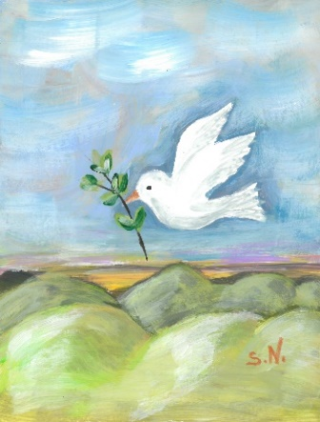
Ci, którzy raz spotkali św. Anielę, pozostawali pod jej niewątpliwym urokiem. Co ich w niej przyciągało, a raczej “Kto”? Przecież ona bardzo zwyczajnie przynosiła Boga, Jego pokój i miłość, do świata targanego konfliktami, do podzielonego społeczeństwa. To było właśnie to, do czego najbardziej tęskniły serca jej współczesnych.

Sprawdzę dzisiejsze wiadomości. Jakie potrzeby naszego świata dostrzegam? Jak chcę na nie odpowiedzieć?
Czy dostrzegam potrzeby moich Sióstr, czy może jestem skoncentrowana jedynie na własnych problemach ?
Dzień 6

Natura Umiłowanej

”Bądźcie uprzejme, miłe i ludzkie dla waszych drogich córek’’
Rady 2, 1.
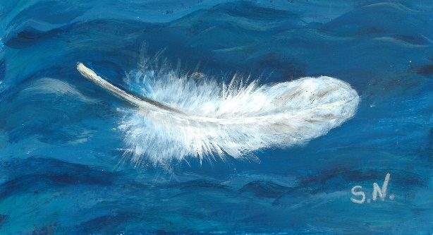
Delikatność może być największą siłą człowieka, pochodzącą ze znajomości i akceptacji siebie. Tak było w przypadku św. Anieli. Wiedziała, że podejście pełne szacunku należy się każdej osobie, gdyż jest ukochanym stworzeniem Boga. Pewna swej własnej tożsamości mogła z łatwością darzyć innych dobrocią i przyjmować ich takimi, jakimi byli.

Postaram się napisać kilka dobrych słów o trzech różnych osobach z mojego otoczenia, które są dla mnie trudne. Jako Wspólnota przygotujcie modlitwę zawierającą akt miłosierdzia, w którym wyrazicie swoją wdzięczność jak i przeproszenie względem siebie…
Dzień 7

Dom
Umiłowanej
“Trzymajcie się dawnej drogi i zwyczajów Kościoła ustanowionych i potwierdzonych przez tylu świętych za natchnieniem Ducha Świętego. I żyjcie życiem nowym.”
Rady 7, 22
„I żyjcie życiem nowym.” To zdanie świadczy o tym, że Święta Aniela nie była tylko biernym członkiem Kościoła. W wolności i poprzez miłość przyjmowała Kościół w prawdzie: zarówno z jego dobrem, jak i słabościami. Dzięki temu czuła się
w nim jak w domu, była złączona z Mater Ecclesia tak jak wtyczka złączona jest z kontaktem, by być przekaźnikiem światła. Św. Aniela wiedziała, że aby żyć nowym życiem potrzeba jedności a nie poodziału.

Co oznacza dla mnie bycie „córką Kościoła” ?
Jak widzę Kośćiół – papieża, biskupów, księży, naszego kapelana ? Czy jest we mnie więcej
poczucia wdzięczności, czy może ciągłego niezadowolenia i narzekania ?
Dzień 8

Skarb
Umiłowanej

‘Usiłujcie kierować się jedynie miłością Boga i żarliwą troską o dusze (…)’’
Rady 2, 2.
Osoba obdarzona Bożym błogosławieństwem i wieloma talentami wie, że jej czas
i umiejętności nie należą tak naprawdę do niej samej oraz że każdy powierzony jej dar ma być wykorzystany do zrealizowania misji zadanej przez Pana. Serce św. Anieli, wypełnione Bogiem
i przemienione Jego niezmierzoną miłością, było nieustannie poruszane i przynaglone, by wychodzić do innych po to, by ich kochać i służyć we wszystkim (Serviam).

Poświęcę czas na szczególną refleksję nad moim zaangażowaniem
w codzienne obowiązki, w pracę apostolską... Czy wzrastam przez nie w miłości Bożej ? Czy prowadzą mnie one do większej zażyłości z Umiłowanym ? Czy służę dla większej chwały Bożej, czy też dla innych celów ? Swoje rozważanie zakończę modlitwą św. Anieli lub Suscipe św. Ignacego.

Dzień 9
Umiłowana
‘A więc wiernie i radośnie trwajcie
w rozpoczętym dziele. I strzeżcie się, strzeżcie się, mówię, oziębłości, gdyż każda z obietnic, które wam czynię, spełni się w przeobfitej mierze. Ale wpierw was ściskam i każdej daję pocałunek pokoju, błagając Boga, aby was pobłogosławił, In nomine Patris, et Filii,
et Spiritus Sancti. Amen.’’
Legat Ostatni 22-24.27-28

Aniela – Umiłowana - Święta pełna wiary zakorzenionej w słowie Boga; Kobieta świadoma swojej godności i piękna; rozsądny Doradca; wierna Oblubienica; płodna Matka; z gorliwością Wprowadzająca pokój; łagodny a zarazem wymagający Przewodnik Duchowy.

Takie i inne „imiona” św. Anieli mogą być mnożone w nieskończoność…

A jak ja opisałabym św. Anielę?
Kim dla mnie jest?
W małej grupie podzielę się tym, co dotknęło mnie w czasie tej dziewięciodniowej wędrówki
ze św. Anielą…
Stworzę własną litanię do św. Anieli używając w niej wezwań związanych z poruszonymi tematami; wezwań, które są mi szczególnie bliskie i oddają moją relację z Anielą…
Modlitwa Świętej Anieli
A zatem, Panie mój, jedyne życie moje i jedyna nadziejo, błagam Cię, racz przyjąć to nędzne i skalane moje serce,
by w rozżarzonym ognisku Twojej Boskiej miłości spłonęły wszystkie moje namiętności
i uczucia.
Błagam Cię, byś przyjął moją wolną wolę
i każdą moją własną chęć, która sama z siebie nie potrafi rozróżnić dobra od zła - ponieważ skażona jest grzechem.
Przyjmij też, Panie, wszystkie moje myśli, słowa i czyny -w końcu wszystko, co jest w moim wewnętrznym i zewnętrznym posiadaniu.
Składam to wszystko u stóp Twego Boskiego Majestatu i proszę, byś raczył to przyjąć pomimo mojej niegodności. Amen”
Umiłowana:
9 dni duchowej wędrówki ze św. Anielą
Autorzy s. Monika Pławecka, osu s. Anna Kalecińska, osu
Międzynarodowy Nowicjat w Rzymie
Tłumaczenie s. Anna Kalecińska, osu
Korekta językowa (ang.) Tadeja Logar
Korekta językowa (pl.) s. Ewa Dziura, osu

Obraz na okładce Germaine Huet
Obrazy s. Nada Furlan, osu
Koordynatorzy Urszulanki Prowincji
Projektu Słoweńskiej; Komisja
ds. duszpasterstwa
i powołań
Odpowiedzialny za edycję: ___________
Wydano przez Urszulanki Unii Rzymskiej, Prowincja Polska,
styczeń 2018
Wydrukowano przez __________

Święta Anielo,
Odblasku
Bożej Miłości,
módl się za nami!

